**第八周作业解析**

**第八周作业解析视频：详见微淼课程学习资料**

**本周操作工具和网址统计**

* 可转债查询【集思录】：<https://www.jisilu.cn/data/cbnew/#cb>

**本周计算公式**

* **转股价值 = 面值100元 ÷ 转股价 ×正股价**

1. **作业题**

1、通过自己的证券账户至少交易一笔深交所国债逆回购（131810或131811），并将两只上交所的货币基金，建信添益（511660）、华宝添益（511990）放入股票自选。【可截图发至小组和班群】

**购买国债逆回购的实际操作方法：**

第一步：打开涨乐财富通，进入“交易”界面，

第二步：点击“国债理财”

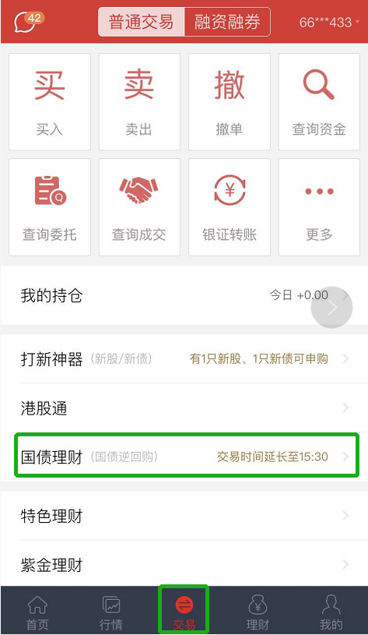 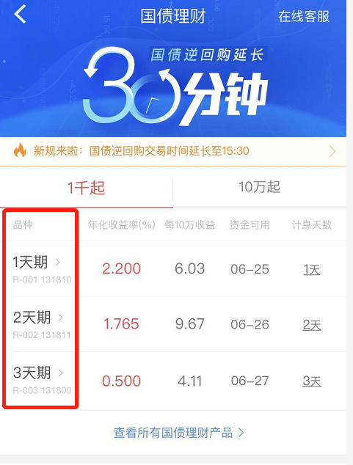

可以看到国债逆回购交易专区，深市逆回购1000起，沪市逆回购10万起，期限一般选择1天期、2天期、3天期。

第三步：点击深市“1天期”逆回购，输入金额（1000元整数倍），再点“下单”即可交易。

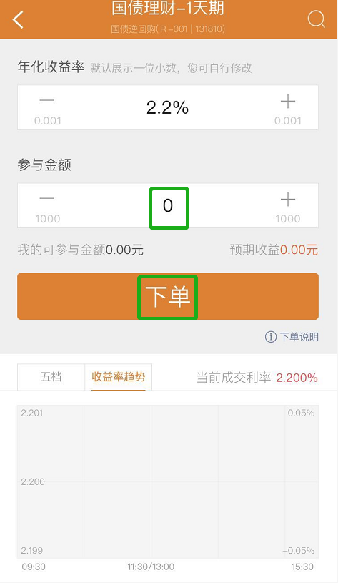 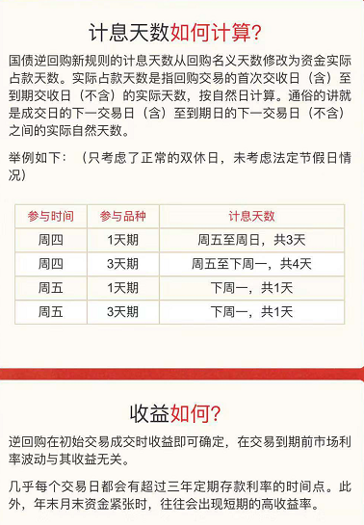

**购买场内货币基金的操作方法：**

首先，你需要有一个证券账户，其次账户可用余额至少要大于 10000 元。

第一步：打开证券账户，选择“买入”

第二步：输入货币基金的代码“511660”

第三步：输入买入数量“100”

第四步：点击“买入”即可。

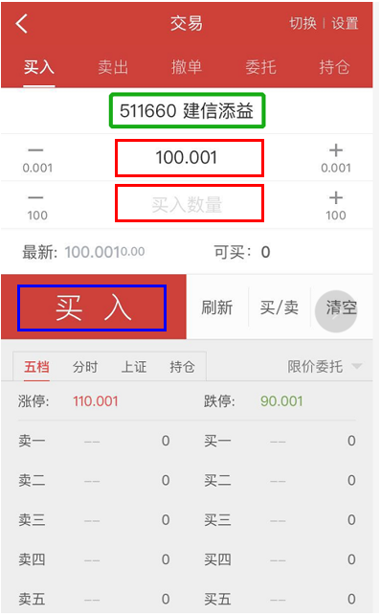

货币基金和逆回购是闲置资金管理的好方式，大家一定要落地实操。彻底掌握。

**2、根据视频课程中可转债的套利三要素，100元以下买入、处在转股期内、优质可转债。任选一只符合标准的可转债，查询它的转股起始日期，并计算它的转股价值。**

**第一步、查询现价低于100的可转债**

* 可转债查询【集思录】：<https://www.jisilu.cn/data/cbnew/#cb>

手机和电脑操作方法：

① 打开网址，点击“现价”排序

② 点击“亚药转债”可转债的代码

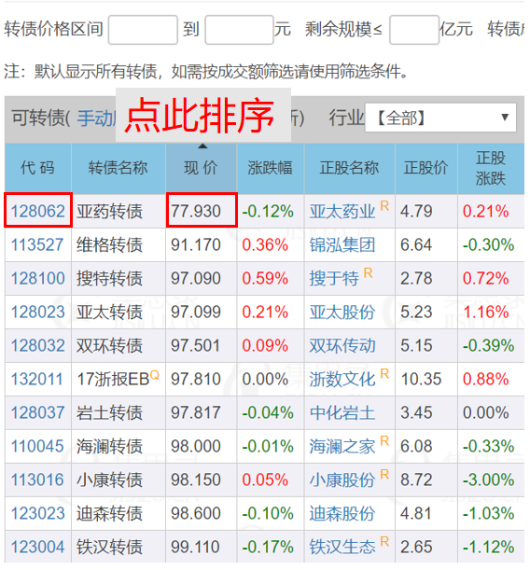

**第二步、查询转股起始日期**

**转股起始日：**一般新债上市半年后进入转股期，进入转股期之后，可转债可按照转股价转成股票。

亚药转债的转股起始日为2019年10月9日，正处于转股期内

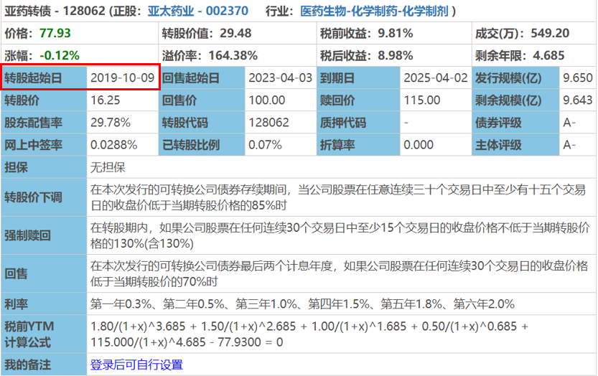

**第三步、计算转股价值**

**① 转股价**

转股价即可转债转成股票所支付的股票价格，比如转股价为2元，即可转债可按照每股2元的价格买入股票。一般来说，可转债的面值为100，即一张可转债可转换成50股股票。

**② 转股价值**

即转股数量 **×** 股票现价，比如转股价为2元，即可转债可按照每股2元的价格买入股票。一般来说，可转债的面值为100，即一张可转债可转换成50股股票。假设股票现价为3元，则转股价值为150元。

**公式：转股价值 = 面值100元÷转股价 × 正股价**

上述情况中，可转债的价格如果低于150元，则出现套利空间。即买入可转债转股，转成股票后，第二天卖出股票后可获得150元。

如果市场对于股票长期看好，那么可转债的价格可能高于转股价值，因为买入可转债相较于买入股票风险更小。甚至是股票连续涨停的时候，可转债的价格可能会大幅高于转股价值，因为股票涨停就买不到股票了，但可转债可以，所以大家会买入可转债。

* **转股价值 = 面值100元÷转股价 ×正股价**

亚药转债的转股价为16.25

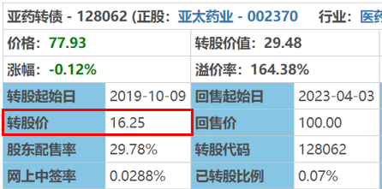

亚药转债当前的正股价为4.79元。

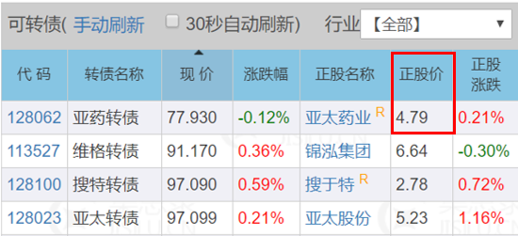

亚药转债的转股价值 = 面值100元÷转股价×正股价=100÷16.25×4.79=29.48

**结论：**套利方法3个关键要素：100元以下买入、处在转股期内、优质可转债。

亚药转债现在100以下，处于转股期内，前两条都符合关键要素。怎么判断亚太药业这家公司是不是优质的可转债呢？通过上市公司的三大财务报表我们就能很容易的判断出来。想用好这种套利方法的就一定要好好的学习后面的财务报表分析。

**第八周作业你学到的重点知识**

1. 货币基金的操作；
2. 国债逆回购的操作；
3. 可转债的概念和转股价值；
4. 可转债的套利方法。